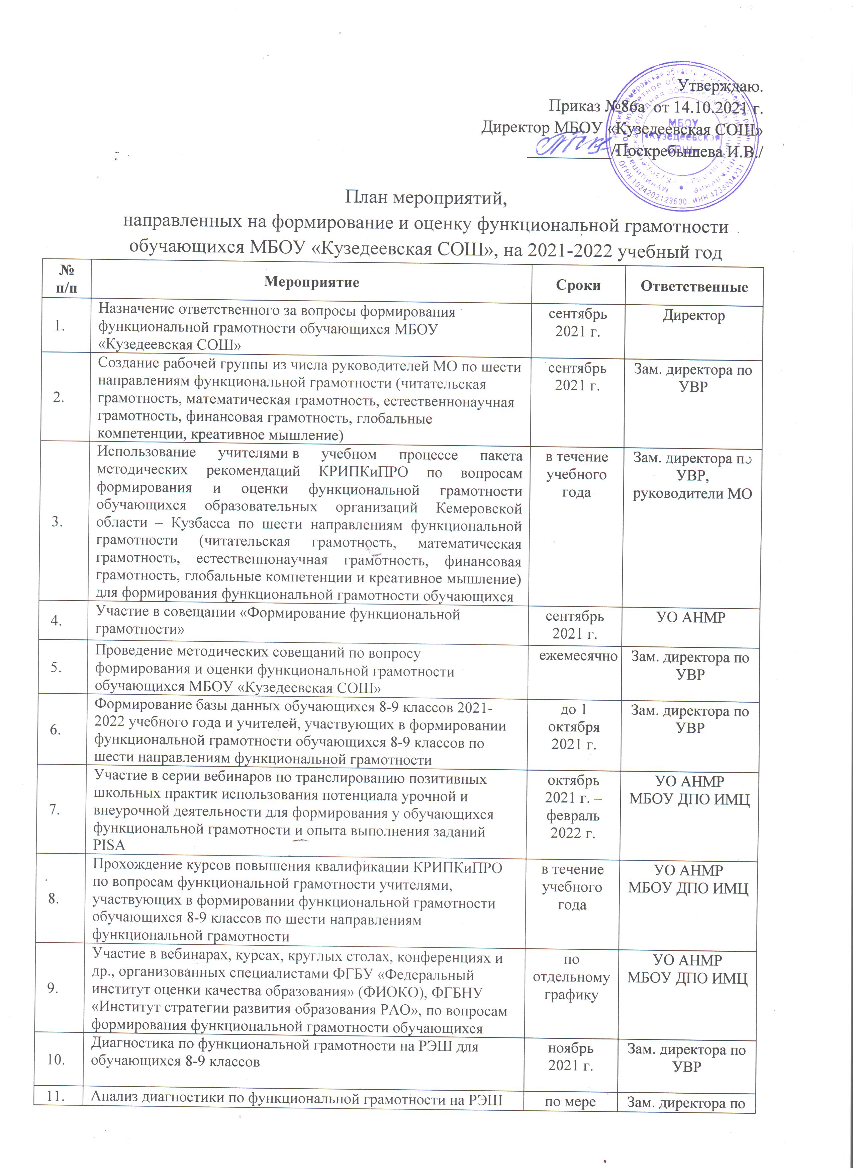

|  |  |  |  |
| --- | --- | --- | --- |
|  | для обучающихся 8-9 классов и разработка методических рекомендаций | поступления результатов | УВР, руководители МО |
| **12** | Использование комплекса региональных оценочных процедур на основе открытого банка заданий мониторинга формирования функциональной грамотности (МФФГ) | в течение учебного года | Педагоги |
| **13** | Участие в региональных диагностических работах по направлениям функциональной грамотности | по отдельному графику | Зам. директора по УВР |
| 13.1 | Региональные диагностические работы для обучающихся 5, 6 классов по читательской грамотности | ноябрь 2021 г. | Зам. директора по УВР |
| 13.2 | Региональные диагностические работы для обучающихся 2, 3 классов по читательской грамотности | декабрь 2021 г. | Зам. директора по УВР |
| 13.3 | Региональные диагностические работы для обучающихся 7 классов по читательской грамотности, математической грамотности, естественнонаучной грамотности | декабрь 2021 г. | Зам. директора по УВР |
| 13.4 | Региональные диагностические работы по иностранным языкам для обучающихся 5,6 классов | февраль 2022 г. | Зам. директора по УВР |
| 13.5 | Региональная комплексная контрольная работа по читательской грамотности для обучающихся 4 классов | март 2022 г. | Зам. директора по УВР |
| 14 | Анализ результатов региональных диагностических работ обучающихся по направлениям функциональной грамотности, по иностранным языкам и разработка методических рекомендаций | по мере поступления результатов | Зам. директора по УВР |
| 15. | Участие в интенсиве «Роль softskills в формировании способностей младших школьников действовать в условиях неопределенности» (Учителя начальных классов) | сентябрь 2021 г. | МБОУ ДПО ИМЦ |